BAC鋼盤管製儲冰槽 | BAC 防風型冷卻水塔 | BAC 軸流式水塔 | BAC 密閉式水塔
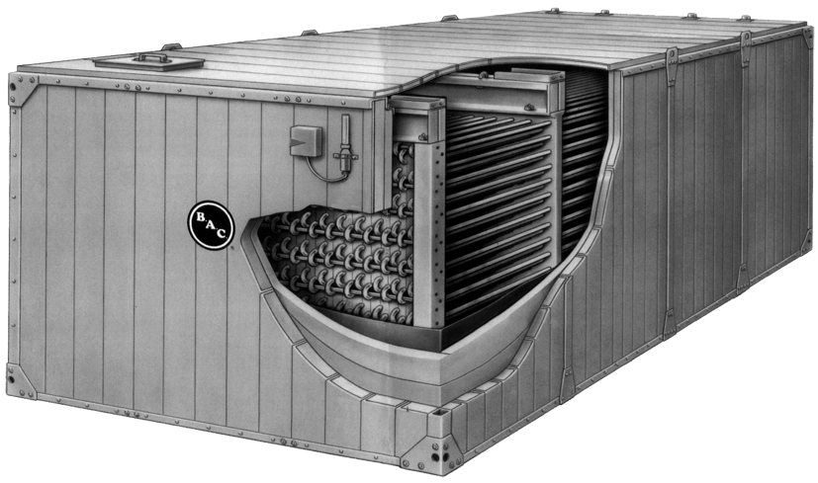 | 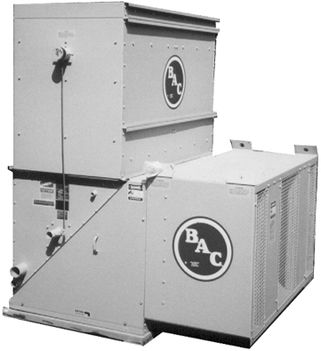 | 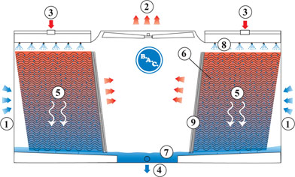 | 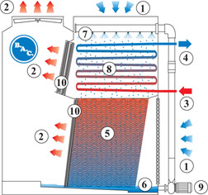
Avtron負載測試器 | Basler數位式保護電驛 | 轉輪式工業除濕機 | 板式熱交換器
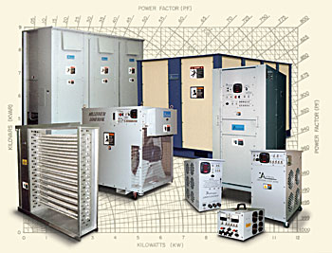 | 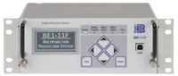 | 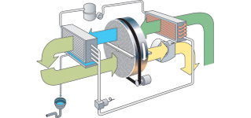 | 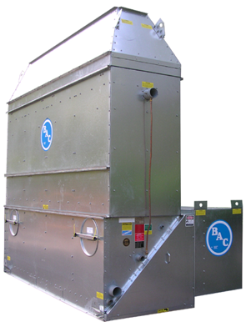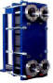
ComAp發電並聯系統 | 數位發電機AVR | Satec數位集合式電表 | 高壓馬達保護電驛
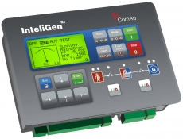 | 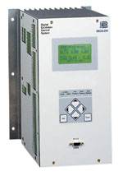 | 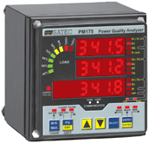 | 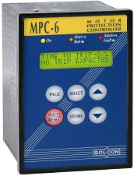
Aric 觸媒排煙淨化器 | 超級醫院型消音器 | 彈簧橡膠覆合式避震器 | 高壓接地電阻器NGR
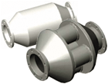 | 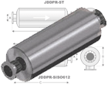 | 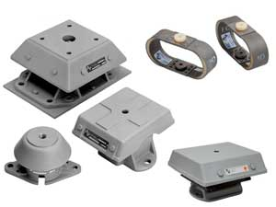 | 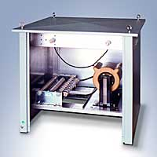
Puroflux逆洗式砂濾器 | 齒輪減速機 | 伸縮接頭(非金屬) | 伸縮接頭(橡膠)
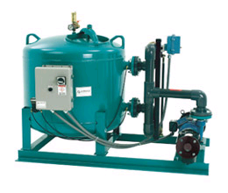 | 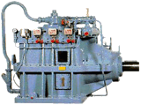 | 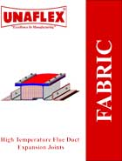 | 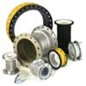

★ 儲冰成功實績:
台北101大樓
統一國際大樓
慈濟新店醫院
南港軟體園區
◎ 專業提供中央空調儲冰系統用儲冰槽、發電機用CTI 認証冷卻水塔。
誥鑫企業有限公司

地 址：台北市復興北路427巷30號
電 話：(02)2717-5038 (代表號)
傳 真：(02)2717-5039
電子郵件信箱: taipei@arith.com.tw
網址: http://www.arith.com.tw

